Limbažos

Paskaidrojuma raksts
Limbažu novada pašvaldības 2012.gada 26.jūlija saistošiem noteikumiem Nr.31
„Licencētās vēžošanas nolikums Limbažu novada Dziļezerā”

Paskaidrojuma raksta sadaļas | Norādāmā informācija
- Saistošo noteikumu projekta nepieciešamības pamatojums | Zvejniecības likuma 10.panta trešā daļa nosaka, ka pašvaldība izdod saistošos noteikumus licencētai amatierzvejai – makšķerēšanai un zemūdens medībām – tās administratīvajā teritorijā esošajos ūdeņos, ja saskaņā ar normatīvajiem aktiem par licencēto amatierzveju šajos ūdeņos paredzēta zvejas tiesību izmantošana ar īpašām zvejas atļaujām (licencēm).  Ministru kabineta 2003.gada 14.oktobra noteikumu Nr.574 „Licencētās amatierzvejas – makšķerēšanas – kārtība” 7.punkts nosaka, ka Licencētās makšķerēšanas organizētājs izstrādā ūdenstilpes licencētās makšķerēšanas nolikumu. Nolikumā paredz licencētās makšķerēšanas noteikumus un citus nosacījumus makšķerēšanai konkrētajā ūdenstilpē, 10.punkts paredz nepieciešamos saskaņojumus, savukārt un 13.punkts nosaka, ka pēc saskaņotā nolikuma saņemšanas pašvaldība to apstiprina ar saistošajiem noteikumiem.
- Īss projekta satura izklāsts | Saistošie noteikumi nosaka licencētās vēžošanas kārtību, vides un dabas resursu aizsardzības prasības, licenču izsniegšanas kārtību un maksu, kā arī citus nosacījumus vēžošanai Dziļezerā
- Informācija par plānoto projekta ietekmi uz pašvaldības budžetu | Nav attiecināms
- Informācija par plānoto projekta ietekmi uz uzņēmējdarbības vidi pašvaldības teritorijā | Nav attiecināms
- Informācija par administratīvajām procedūrām | Nav attiecināms
- Informācija par konsultācijām ar privātpersonām | Limbažu novada pašvaldība saistošo noteikumu izrādē konsultējusies ar SIA „Dziļezers” pārstāvjiem.  speciāli līdzdalības pasākumi sabiedrībā nav veikti, pašvaldības darbinieki ir snieguši informāciju pašvaldības mājaslapā www.limbazi.lv

Limbažu novada pašvaldības
domes priekšsēdētājs A.Legzdiņš
Limbažos

SAISTOŠIE NOTEIKUMI

2012.gada 26.jūlijā Nr.31

APSTIPRINĀTI
ar Limbažu novada pašvaldības
26.07.2012. domes sēdes
lēmumu (protokols Nr.12, 23.§)

LICENCĒTĀS VĒŽOŠANAS NOLIKUMS

LIMBAŽU NOVADA DZIĻEZERĀ

Izdoti saskaņā ar
likuma „Par pašvaldībām” 43.panta pirmās daļas 13.punktu,
Zvejniecības likuma 10.panta trešo daļu un
Ministru kabineta 2003.gada 14.oktobra noteikumu
Nr.574 „Licencētās amatierzvejas –
makšķerēšanas kārtība” 13.punktu

- Vispārīgie jautājumi
  - Dziļezers (32 ha), privāts ezers, kas atrodas Ziemeļvidzemes biosfēru rezervātā, dabas liegumā „Dziļezers – Riebezers” Limbažu novada Limbažu pagasta teritorijā un saskaņā ar Civillikumu, zvejas tiesības pieder piekrastes zemes īpašniekiem.
  - Licencētā vēžošana Dziļezerā tiek organizēta saskaņā ar Latvijas Republikas Ministru kabineta 2003.gada 14.oktobra noteikumiem Nr.574 „Licencētās amatierzvejas - makšķerēšanas – kārtība” un 2009.gada 22.decembra noteikumiem Nr.1498 „Makšķerēšanas noteikumi”, 03.11.1999. LR ZM Valsts Zivsaimniecības pārvaldē apstiprinātajiem „Dziļezera zivsaimnieciskās ekspluatācijas noteikumiem”, Dabas aizsardzības pārvaldes izvirzītajām prasībām vides aizsardzībā un šo Nolikumu ar nolūku radīt ilgtspējīgus un labvēlīgus apstākļus vēžu krājumu racionālai izmantošanai, aizsardzībai un pavairošanai, kā arī tūrisma un ar to saistītās infrastruktūras attīstībai.
  - Licencēto vēžošanu Dziļezerā saskaņā ar Limbažu novada domes 2011.gada 01.augusta pilnvarojuma līgumu Nr.4-15.17/14 organizē SIA „Dziļezers” (reģ.Nr.54103033421, Limbažu novads, Limbažu pagasts, „Priedītes”, LV-4001, mob.tālr.26725875, 26179055).

- Vēžošanas tiesības
  - Nodarboties ar licencēto vēžošanu Dziļezerā ir tiesības jebkurai fiziskai personai, kura ir iegādājusies makšķerēšanas karti un attiecīgu licenci un kura ievēro spēkā esošos MK „Makšķerēšanas noteikumus” un šī Nolikuma prasības.
  - Vēžošana bez makšķerēšanas kartes, bet iegādājoties licenci, atļauta personām, kuras vecākas par 65 gadiem, bērniem un pusaudžiem līdz 16 gadu vecumam, kā arī invalīdiem, uzrādot attiecīgus dokumentus.

- Licencētās vēžošanas noteikumi
  - Licencētās vēžošanas vietu robežas:
    - licencētā vēžošana notiek visā Dziļezera platībā, izņemot caurteci, kas savieno Dziļezeru ar blakus esošo Riebezeru, kā arī laivu piestātni.
  - Licencētā vēžošana Dziļezerā atļauta laika periodā no 1.jūlija līdz 30.septembrim, visu diennakti, konkrētu vēžošanas datumu ierakstot licencē.
  - Vēžošanas rīki, veids un minimāli pieļaujamais vēžu garums:
    - atļauts vēžot ar ne vairāk kā 3 (trijiem) licencētās vēžošanas organizētāja izsniegtiem krītiņiem, tos izvietojot un izceļot no laivas;
    - vēžot izmantojot kādu no niršanas paņēmieniem, kategoriski aizliegts;
    - vēžu minimālais pieļaujamais garums – 10 cm (mērot attālumu no pieres dzelkšņa - asa izauguma pirms acīm, līdz astes plāksnīšu galam);
    - vēžu mātīšu ar redzamiem ikriem ieguve un paturēšana lomā kategoriski aizliegta.
  - Vienā vēžošanas reizē uz 1(vienu) licenci vēžotājs drīkst iegūt un lomā paturēt ne vairāk kā 25 gab. vēžus;
  - Ar vienu vēžošanas licenci atļauts vēžot ne vairāk kā trim personām.

- Licencētās vēžošanas licenču veidi, skaits un maksa par licencēm
  - Licences veids - Vienas diennakts licence vēžošanai Dziļezerā;
  - Pieļaujamais vēžotāju skaits - vienā diennaktī atļauta ne vairāk kā 5 (piecu) licenču izmantošana. Licence tiek izrakstīta konkrētai personai, kura vienas diennakts laikā var saņemt ne vairāk kā vienu licenci.
  - Kopējais licenču skaits viena gada laikā laika periodam no 1.jūlija līdz 30.septembrim – 200 gab. Pēc minētā licenču skaita limita sasniegšanas, jaunas licences attiecīgajā gadā vairs netiek pārdotas.
  - Licences cena – 10,00 Ls (Desmit lati, 00 santīmi).
  - Maksa par vēžošanas licencēm netiek samazināta, un bezmaksas licences netiek izsniegtas.

- Licenču noformēšana un realizācija
  - Licences rekvizīti:
    - licences nosaukums (veids);
    - vēžošanas vieta;
    - licences kārtas numurs;
    - licences derīguma laiks;
    - licences cena;
    - ziņas par licencētās vēžošanas organizētāju un tā zīmogs;
    - ziņas par licences saņēmēju (vārds, uzvārds, personas kods);
    - licences saņēmēja un izsniedzēja paraksts;
    - licences izsniegšanas datums.
  - Visās licencēs licencētās vēžošanas datumus ieraksta licences pārdevējs.
  - Licencei jābūt noformētai un uzskaitītai atbilstoši Valsts ieņēmuma dienesta (VID) prasībām.
  - Licences pārdod licencētās vēžošanas organizētājs SIA „Dziļezers” Limbažu novadā, Limbažu pagastā, „Priedītes”, mob.tālr.26725875, no plkst.07:00 līdz plkst.22:00.

- No licencēm iegūto līdzekļu izlietojums:
  - No licenču realizācijas Dziļezerā iegūtās kopējās summas 10% licencētās vēžošanas organizētājs saskaņā ar Ministru kabineta 14.10.2003. noteikumiem Nr.574 „Licencētās amatierzvejas – makšķerēšanas - kārtība” 18.4.punktu, pārskaita valsts pamatbudžetā Zivju fonda dotācijas veidošanai, līdz 31.jūlijam par pirmo pusgadu, līdz 31.janvārim – par otro pusgadu.
  - No vēžošanas licenču realizācijas Dziļezerā iegūtās kopējās summas 90% līdzekļu no pārdotajām licencēm tiek ieskaitīti licencētās vēžošanas organizētāja kontā, licencētās vēžošanas organizēšanas nodrošināšanai, vēžu resursu aizsardzībai un pavairošanai, vēžošanas kontrolei un tūrisma attīstībai.

- Lomu uzskaite
  - Licence ar aizpildītu lomu uzskaiti pēc lietošanas termiņa izbeigšanās nododama licences iegādes vietā vai jāievieto speciāli šim mērķim paredzētā kastītē pie Dziļezera laivu laipas, pretējā gadījumā šim vēžotājam tekošā un nākamā gada ietvaros būs liegts atkārtoti saņemt licenci vēžošanai Dziļezerā.

- Vides aizsardzības prasības un licencētās vēžošanas un vides aizsardzības prasību kontrole
  - Dziļezers atrodas Ziemeļvidzemes biosfēras rezervāta ainavu aizsardzības zonā un dabas liegumā „Dziļezers un Riebezers”, kas ir Eiropas nozīmes īpaši aizsargājamā dabas teritorijā (Natura 2000 teritorija). Visiem licencētās vēžošanas dalībniekiem ir saistoši Ministru kabineta 2011.gada 17.maija noteikumi Nr.381 „Dabas lieguma „Dziļezers un Riebezers” individuālie aizsardzības un izmantošanas noteikumi”. Prasības, kas jāievēro:
    - nekurināt ugunskurus (izņemot speciāli tam paredzētās vietās);
    - nedrīkst lauzt, cirst, zāģēt kokus un krūmus;
    - aizliegts bojāt zaļo zonu, piesārņot apkārtni un ūdenstilpi;
    - atļauts izmantot tikai apsaimniekotāja piedāvātās laivas;
    - nav pieļaujama braukšana ar motorlaivām un ūdens motocikliem.
  - Transporta piebraukšana un novietošana Dziļezera tuvumā atļauta pie ezera izveidotajā stāvvietā vai uz ceļa nomalēm, uz privātām zemēm – ar attiecīgā zemes īpašnieka atļauju.
  - Licencētās vēžošanas nolikumā paredzēto noteikumu ievērošanu Dziļezerā kontrolē Valsts Vides dienesta Jūras un iekšējo ūdeņu pārvaldes inspektori, Dabas aizsardzības pārvaldes inspektori, Valsts vides dienesta pilnvarotās personas, Limbažu novada domes pilnvarotās personas. Licencētās vēžošanas nolikumā paredzēto licencētās vēžošanas noteikumu ievērošanu atbilstoši kompetencei uzrauga arī valsts policija, pašvaldības policija, kā arī licencētās vēžošanas organizētājs.

- Licencētās vēžošanas organizētāja pienākumi
  - Licencētās vēžošanas organizētāja pienākumi ir:
    - sadarbībā ar Limbažu novada domi sniegt informāciju par licencētās vēžošanas kārtību laikrakstā „Latvijas Vēstnesis” un Limbažu rajona laikrakstā „Auseklis”, kā arī nodrošināt atbilstošu norādes zīmju izvietošanu Dziļezera krastā;
    - nodrošināt vēžošanas licenču pieejamību saskaņā ar šī Nolikuma 5.4.punktu;
    - reģistrēt, uzskaitīt un realizēt vēžošanas licences atbilstoši normatīvajos aktos noteiktām prasībām, kā arī reģistrēt izsniegtās vēžošanas licences uzskaites žurnālā;
    - nodrošināt to līdzekļu, kas iegūti, realizējot vēžošanas licences, izlietošanu atbilstoši šī Nolikuma 6.punktam;
    - veikt vēžotāju lomu uzskaiti atbilstoši šī Nolikuma 7.punktā noteiktai kārtībai;
    - iesniegt Lauku atbalsta dienestā (Republikas laukums 2, Rīga, LV -1981) pārskatu par realizēto vēžošanas licenču skaitu un iegūtajiem naudas līdzekļiem un to izlietojumu divas reizes gadā par katru iepriekšējo pusgadu – attiecīgi līdz 15.jūlijam un 15.janvārim;
    - iepazīstināt vēžotājus ar šo Nolikumu;
    - nozīmēt atbildīgo personu, kura pēc Valsts vides dienesta pilnvarotās personas vai pašvaldības pilnvarotās personas statusa iegūšanas piedalās vides un zivju resursu aizsardzības un uzraudzības pasākumos, kā arī licencētās vēžošanas organizēšanai nepieciešamās infrastruktūras izveidošanā un uzturēšanā;
    - līdz katra gada 31.decembrim iesniegt Vides aizsardzības un reģionālās attīstības ministrijas Valsts vides dienestā apstiprināšanai pārskatu par veiktajiem ūdenstilpes apsaimniekošanas un zivju resursu papildināšanas pasākumiem, kā arī informāciju par izveidotās infrastruktūras uzturēšanu.
    - veikt vēžotāju lomu uzskaiti atbilstoši šī nolikuma 7.punktā noteiktai kārtībai un sniegt ziņas valsts zinātniskajam institūtam „Pārtikas drošības, dzīvnieku veselības un vides zinātniskais institūts” (turpmāk - „BIOR”), līdz 31.decembrim, nosūtot vēžotāju aizpildītās un atpakaļ atgrieztās licences tālākai datu apstrādei un vēžu resursu novērtēšanai.

- Nolikuma spēkā stāšanās laiks un darbības ilgums
  - Šis nolikums stājas spēkā pēc tā saskaņošanas saskaņojuma lapā norādītajās institūcijās un apstiprināšanas ar Limbažu novada domes saistošajiem noteikumiem, likuma „Par pašvaldībām” 45.panta noteiktajā kārtībā.
  - Šis nolikums ir spēkā 3 (trīs) gadus (2012.g. -2015.g.) no tā spēkā stāšanās dienas.

- Nolikuma pielikumi
  - Licencētās vēžošanas vieta - Dziļezers (1.pielikums);
  - Vēžošanas licenču paraugs (2-3.pielikums);
  - Saskaņojums ar Dziļezera piekrastes zemju īpašniekiem (4.pielikums);
  - Saskaņojumu lapa (5.pielikums).

Limbažu novada pašvaldības
domes priekšsēdētājs A.Legzdiņš
1.Pielikums
Limbažu novada pašvaldības
2012.gada 26.jūlija saistošajiem noteikumiem Nr.31 „Licencētās vēžošanas nolikums Limbažu novada Dziļezerā”

Licencētās vēžošanas vieta – Dziļezers

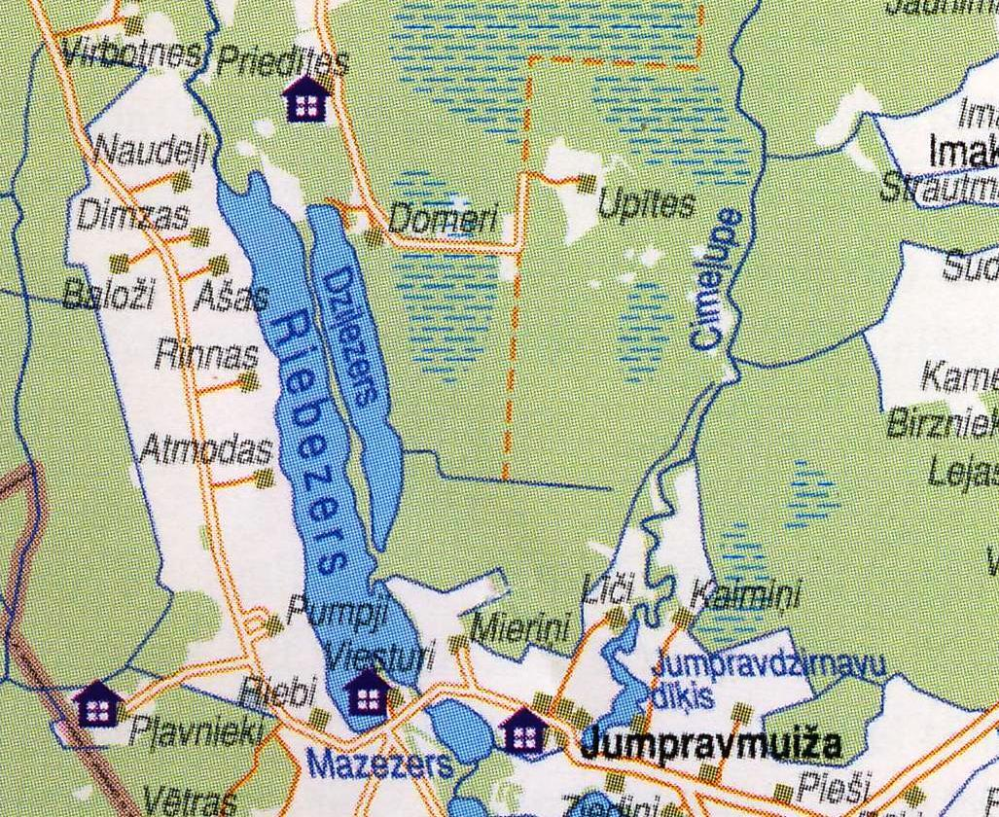

Ar sarkanu aplīti atzīmētas licenču iegādes un atgriešanas vietas

2.Pielikums
Limbažu novada pašvaldības
2012.gada 26.jūlija saistošajiem noteikumiem Nr.31 „Licencētās vēžošanas nolikums Limbažu novada Dziļezerā”

Vēžošanas licences paraugs Dziļezerā

SIA „Dziļezers” Reģ. Nr.54103033421, Limbažu novads, Limbažu pagasts, m. „Priedītes”, LV - 4001  Pasaknis  Vienas dienas vēžošanas licence Dziļezerā  Licence:  Sērija DV Nr.0 - 200  10,00 LVL  201_. gada __. ____________ līdz  201_. gada __. ____________  Izdota_____________________  Vārds/Uzvārds  Licencētās vēžošanas organizētājs: SIA „Dziļezers”  Izdeva:____________________  Vārds/Uzvārds  201__.gada_________________  Vēžotāja paraksts: __________________________  Par iepazīšanos ar licencētās vēžošanas noteikumiem. | Sabiedrība ar ierobežotu atbildību „Dziļezers” Reģ. Nr. 54103033421, Limbažu novads, Limbažu pagasts, m. „Priedītes”, LV – 4001. Tālr. 26725875  Kvīts  Vienas dienas vēžošanas licence  Dziļezerā  Licence: Sērija DV Nr. 0 - 200  10,00 LVL  201_. gada __. ____________ līdz 201_. gada __. ____________  Izdota__________________________________________________  Vārds/Uzvārds  Licencētās vēžošanas organizētājs:  Sabiedrība ar ierobežotu atbildību „ Dziļezers”  Izdeva:________________________________________________  Vārds/Uzvārds  201__.gada___________________________  Vēžotāja paraksts: ____________________  Par iepazīšanos ar licencētās vēžošanas noteikumiem.
  -
  -

3.Pielikums
Limbažu novada pašvaldības
2012.gada 26.jūlija saistošajiem noteikumiem Nr.31 „Licencētās vēžošanas nolikums Limbažu novada Dziļezerā”

Vēžošanas loma uzskaites tabula:
Iegūto vēžu kopskaits - ______ gab.
Lomā paturēto vēžu skaits - ______ gab.
Lielākā lomā paturētā vēža garums (cm)

Godātais Vēžotāj!
* Vēžošana Dziļezerā notiek saskaņā ar spēkā esošajiem MK noteikumiem „Makšķerēšanas noteikumi” un nolikumu par licencēto vēžošanu ar šādiem nosacījumiem:
* Tiek izmantoti ne vairāk kā 3 (trīs) SIA „Dziļezers” izsniegti krītiņi, tos izvietojot ezerā un izceļot no laivas.
* Vienā vēžošanas reizē uz 1(vienu) licenci lomā atļauts paturēt
ne vairāk kā 25 gab. vēžus.
* Vēžu mātīšu ar redzamiem ikriem ieguve un paturēšana lomā kategoriski aizliegta!!!
*Lomā paturamo vēžu minimālais pieļaujamais garums 10 cm. Vēža garumu nosaka, mērot attālumu no pieres dzelkšņa (ass izaugums pirms acīm) līdz astes plāksnīšu galam.
Licence ar aizpildītu lomu uzskaiti pēc lietošanas termiņa izbeigšanās (aizpildīta un parakstīta) nododama licences iegādes vietā vai ievietojama speciāli šim mērķim izveidotā kastītē pie ezera! Pretējā gadījumā šim licencētās vēžošanas dalībniekam atkārtota licences saņemšana vēžošanai Dziļezerā būs liegta.
Neskaidrību gadījumā lūdzam ziņot pa T. 26725875
Vēžošanai neizmantoto vai sakarā ar pārkāpumu izņemto licenču vērtība netiek atmaksāta!

4.Pielikums
Limbažu novada pašvaldības
2012.gada 26.jūlija saistošajiem noteikumiem Nr.31 „Licencētās vēžošanas nolikums Limbažu novada Dziļezerā”

Saskaņojums ar Dziļezera piekrastes zemju īpašniekiem

Apliecinu, ka esmu iepazinies ar Nolikumu par licencēto vēžošanu Dziļezerā un piekrītu licencētās vēžošanas ieviešanai:

Fiziskas pers. vārds, uzvārds, personas kods  vai juridiskās personas nosaukums,  reģistra numurs | Dziļezeram piegulošās zemes īpašuma kadastra numurs | Paraksts
Ritma Ansone, p.k. 110361-11807 | 66640040050

5.Pielikums
Limbažu novada pašvaldības
2012.gada 26.jūlija saistošajiem noteikumiem Nr.31 „Licencētās vēžošanas nolikums Limbažu novada Dziļezerā”

NOLIKUMA PAR LICENCĒTO VĒŽOŠANU DZIĻEZERĀ
SASKAŅOJUMI

Zemkopības ministrija:

2012.g. „___” _____________ ____________________________

Pārtikas drošības, dzīvnieku veselības
un vides zinātniskais institūts „BIOR”:

2012.g. „___” _____________ ____________________________

Valsts vides dienesta Jūras
un iekšējo ūdeņu pārvalde:

2012.g. „___” _____________ ____________________________

Dabas aizsardzības pārvalde:

2012.g. „___” _____________ ____________________________

Vides aizsardzības un reģionālās attīstības ministrija:

2012.g. „___” _____________ ____________________________

Limbažu novada Dome

2012.g. „___” _____________ ___________________________

